
新聞資料NEWS LETTER
提升不銹鋼耐蝕硬化 經濟部科專成果創商機

早期建築扣件以碳鋼為主，具高硬度，鑽孔、攻絲、固定、鎖緊一次完成，可大幅節省施工時間，由於長時間暴露在外，容易鏽蝕，危害建築安全。目前主要採用碳鋼-不銹鋼雙金屬銲接複合扣件來因應，但此類複合扣件除加工程序繁複外，還存在銲接處斷裂，或碳鋼段銹蝕的風險。為解決前述議題，在經濟部技術處支持下，中心研發「不銹鋼耐蝕暨表面硬化製程技術及系統設備」，運用在耐蝕性佳且被廣泛使用的沃斯田鐵(300系列)不銹鋼之建築扣件材料，經處理過後的不銹鋼扣件兼具硬度與耐蝕性。

此外，該設備在今年全球百大科技研發競賽中獲得殊榮，運用精準的製程控制與特殊設計，以氣體活化不銹鋼表面，透過氣體氮化、滲碳或碳氮共滲，提升不銹鋼的硬度，使其表面硬度超過HV 1,200，遠高於一般碳鋼且保留原本的耐蝕特性，還能一次大量處理複雜形狀的物件；亦或是提供少量、多樣與客製化處理，更具智慧化生產與系統性服務功能。

帆宣科技董事長高新明表示，半導體產業一直是台灣的重要支柱，機台內使用的零部件都是相當精密，講究耐蝕與高硬度，倘若機台鎖固時因零部件硬度低，導致卡死在設備中而增加機台維修的困難度，間接會影響到半導體生產製造與進程。過去帆宣和委託帆宣代工的半導體設備廠就希望能有這項技術來提高不銹鋼的硬度，讓設備品質更精進，後來發現金屬中心具備這項技術，隨即展開合作，將這些兼具耐蝕/高硬的不銹鋼零部件導入美日半導體設備大廠進行測試，也獲得美日微影設備大廠的青睞，現階段協助導入在台製造的系統設備，更看好高雄半導體產業及5GAIoT產業的發展，日前也宣布將進駐亞灣5GAIoT創新園區成立高雄營運處，為政府推動半導體關鍵設備本土化打上一劑強心針。

金屬中心代執行長林志隆談到，不銹鋼特性是不易生銹，但它的弱勢是硬性不夠，中心運用這台設備將不銹鋼的表面氧化層去除後，再經硬化處理，不僅恢復原本不銹鋼的耐蝕特性還提升硬度，後續也將技術擴散服務更多業者，例如禾新國際(不銹鋼防鬆墊圈)、芳成工業(不銹鋼烹飪板)、慶達科技(自攻螺絲)等廠商，持續協助業者打樣試製，促成新產品開發及廠商投資，希冀帶動相關不鏽鋼產業邁向高值化發展。

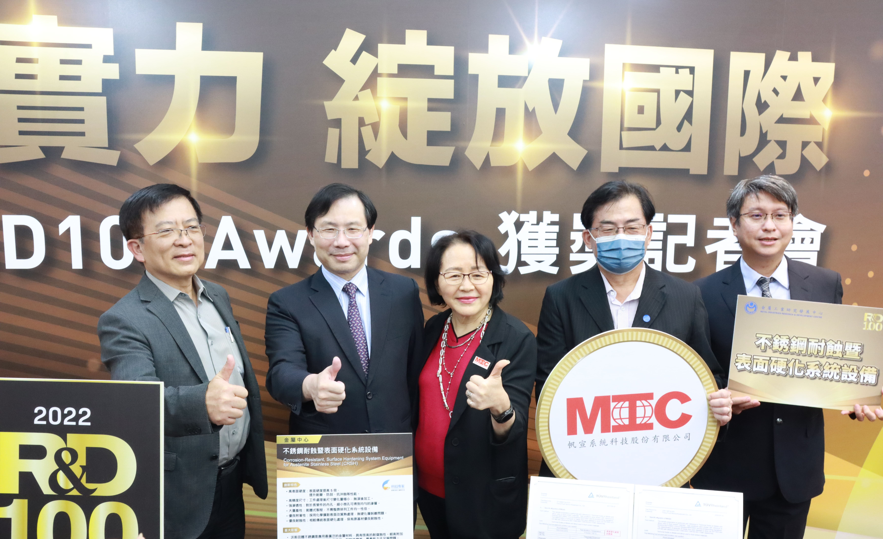

圖一、日前金屬中心代執行長林志隆(左一)、經濟部次長林全能 (左二)以及帆宣科技董事長高新明 (左三)，一同出席2022 R&D100獲獎記者會，見證技術的榮耀時刻。

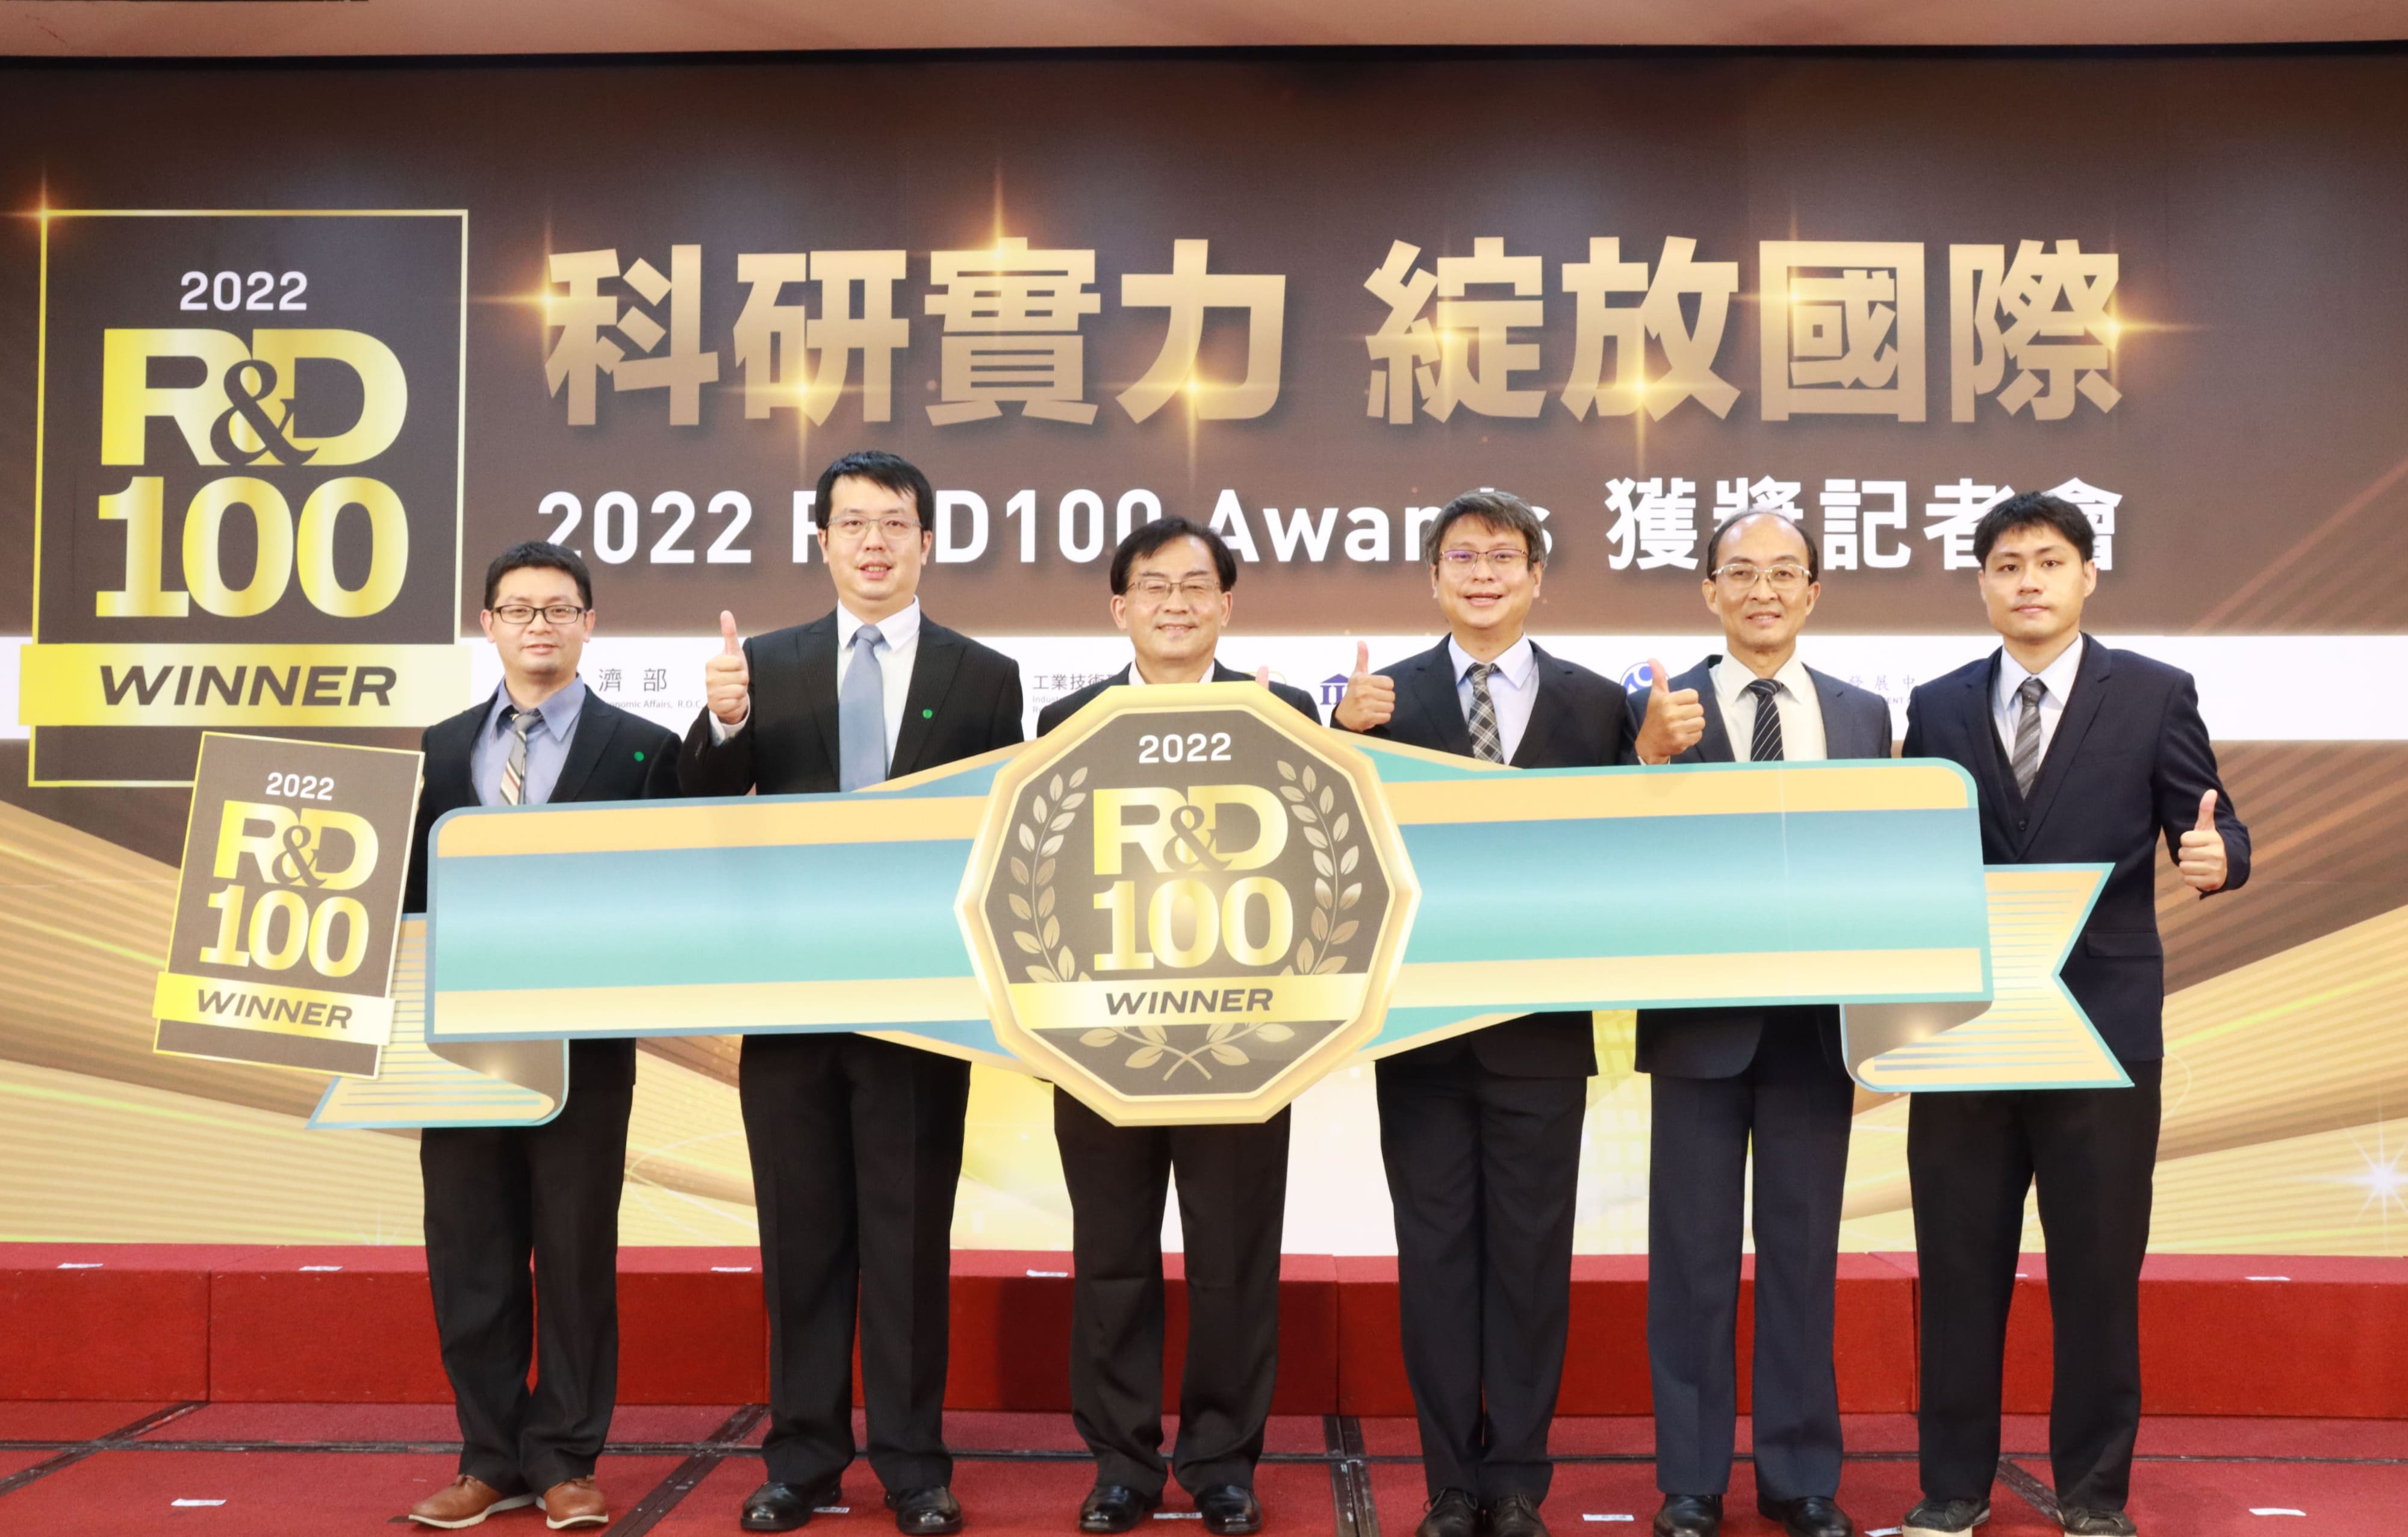

圖二、由金屬中心精微成形研發處處長林崇田率領技術研發團隊合影。
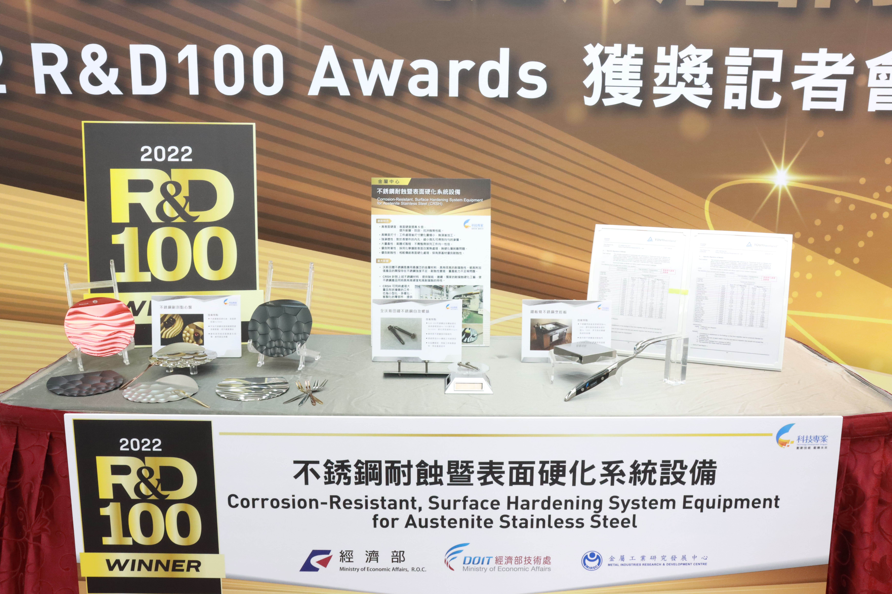

圖三、不銹鋼耐蝕暨表面硬化系統設備具智慧化雲端服務，廣泛應用於民生餐盤/刀具、工業扣件等，為業者產品加值。

